УДК 378

¹Шынатай Г., ²Култан Я., ³Шындалиев Н.Т.
¹Евразийский национальный университет имени Л.Н. Гумилева
г.Нур-Султан, Казахстан
²Экономический университет в Братиславе ,Братиславия,Словакия
³Евразийский национальный университет имени Л.Н. Гумилева
г.Нур-Султан, Казахстан ¹gulnar_09@mail.ru,²jkultan@gmail.com,³nurzhan-11@list.ru

СОВЕРШЕНСТВОВАНИЕ МЕТОДОВ ОБУЧЕНИЯ ОБРАЗОВАТЕЛЬНЫХ ПРОГРАММ ЧЕРЕЗ ВИРТУАЛЬНЫЕ ТЕХНОЛОГИИ В ПОДГОТОВКЕ УЧИТЕЛЕЙ ИНФОРМАТИКИ

Аннотация: Информатизация системы науки, образования становится актуальной на сегодняшний день. Виртуальные технологии расширяют область применения компьютерных технологий в целом и вносят большой вклад в развитие науки и образования.Данная сфера изучается казахстанскими и многими зарубежными учеными. В статье отражена актуальность совершенствования методов обучения образовательной программы через виртуальные технологии в подготовке учителей информатики. Определяется взаимосвязь современных систем и виртуальных технологий, используемых в образовании. Предложены методы обучения образовательной программе,формы их представления и виртуальные технологии, используемые в виртуализации образовательной среды, а также инструменты, необходимые для организации методов обучения образовательной программы. Описываются преимущества обучения по образовательным программам в виртуальной образовательной среде с помощью виртуальных технологий и новая роль преподавателя в виртуальной образовательной среде. Приводятся преимущества обучения по образовательным программам в виртуальной образовательной среде посредством виртуальных технологий.
Ключевые слова: виртуальные технологии, образовательные программы, методы обучения, учитель информатики, виртуализация образования, средства обучения.

¹Shynatay G., ²Kultan Ya., ³Shyndaliye N.T.
¹L. N. Gumilyov Eurasian national university Nur-Sultan, Kazakhstan
²University of Economics in Bratislava, Bratislava, Slovakia
³L. N. Gumilyov Eurasian national university Nur-Sultan, Kazakhstan
¹gulnar_09@mail.ru ,²jkultan@gmail.com, ³nurzhan-11@list.ru

IMPROVING METHODS OF TEACHING EDUCATIONAL PROGRAMS THROUGH VIRTUAL TECHNOLOGIES IN THE TRAINING OF COMPUTER SCIENCE TEACHERS

Abstract: Informatization of the system of science and education is becoming relevant today. Virtual technologies expand the scope of computer technologies in General and make a great contribution to the development of science and education.This field is studied by Kazakh and many foreign scientists. The article reflects the relevance of improving the teaching methods of the educational program through virtual technologies in the training of computer science teachers. The relationship between modern systems and virtual technologies used in education is determined. Methods of teaching the educational program,forms of their representation and virtual technologies used in the virtualization of the educational environment, as well as tools necessary for the organization of teaching methods of the educational program are proposed. The advantages of teaching educational programs in a virtual educational environment using virtual technologies and the new role of the teacher in a virtual educational environment are described. The advantages of training in educational programs in a virtual educational environment through virtual technologies are presented.
Keywords: virtual technologies, educational programs, teaching methods, computer science teacher, education virtualization, learning tools.

Введение
В настоящее время информационные технологии развиваются быстрыми темпами. Новый поток информационных технологий-виртуальные технологии, визуализация, виртализация образовательной среды. В конце XX-начале XXI в. общество вступило в период информатизации, масштабной виртуализации. Данные тенденции сегодня являются определяющими во всех слоях общества, в частности в сфере государственного управления, национальной безопасности, науки, культуры, образования, медицины, коммуникаций и других сферах.По компьютерно-технологическому аспекту в вопросе виртуализации в последние годы наблюдается значительный прогресс. На сегодняшний день работы по созданию компьютерных виртуальных технологий являются одними из самых успешных в современной компьютерной индустрии. Над разработкой компьютерных виртуальных технологий работают многие университеты, лаборатории,исследовательские центры и фирмы мира. Компьютерные виртуальные технологии - это проникновение в компьютерную виртуальную реальность, ее восприятие, распознавание, а также действия в ней[1]. Под влиянием тесной взаимосвязи компьютерно-технологических и философско–методических аспектов виртуальных проблем в современной науке и культуре возникли новые направления-виртуальное образование, виртуальная медицина, виртуальное искусство, виртуальный бизнес, виртуальная политика, виртуальная коммуникация. Мы рассматриваем виртуальные технологии в сфере образования, в том числе определение путей совершенствования методов образовательной программы через виртуальные технологии в подготовке учителей информатики. Цель статьи-показать актуальность использования в учебном процессе виртуальных технологий для совершенствования методов обучения образовательной программы.Проведены следующие исследования по информатизации образования:
- теоретико-методологической основы исследования, методики информатизации образования (А. П. Ершов, К. К. Колин, И. В. Роберт, В. А. Извозчиков и др.);
- совершенствование средств виртуализации и их применение в образовательном процессе (Я. Метлис, Дж.Смит, Р. Наир, А. Гультяев, С. Орлов, М. Розенблюм, Т. Гарфинкель, В. Стеркин, В. Семенов, Ю. Меркулов, А. Самоиленко, Ш. Н. Усманов, R.P.Goldberg, Robert М. Metcalfe, R.David Bog, M. Walter и др.)[2].

Основная часть
Совершенствование методов образовательной программы через виртуальные технологии в подготовке учителей информатики актуально, так как в настоящее время в мире развиваются следующие системы:
- цифровизация и применение цифровых технологий;
- переход на частичное и полное дистанционное обучение;
- установка мгновенного доступа к данным;
- базы данных;
- отсутствие ограничений.
В качестве примера приведенных выше систем взята знакомая всем система LMS. В этой среде содержатся цифровые технологии, смешанная форма образования, наличие доступа к базам данных из любого места и в любое время, т. е. совершенствование методов образовательной программы с использованием виртуальных технологий.
В преддверии информатизации образования важно совершенствовать образовательную программу, используемую при подготовке учителей информатики. Образовательная программа-сводный документ,содержащий цели, задачи и результаты обучения, содержание и структуру учебного плана, методы и приемы его реализации, процессное и учебно-методическое обеспечение учебного процесса и оценку учебных достижений обучающихся[3].Для организации методов обучения образовательной программы используются следующие средства.Они:
- электронные курсы (интерактивные презентации, документы, тренажеры, симуляция диалогов и др.),
- электронные тесты (самостоятельные и "встроенные в курс", учебные и оценочные),
- разнообразный электронный контент (нормативные документы, инструкции),
- электронные книги,
- видео-и аудио-контент, ведение вебинаров и просмотр их записей,
- блоги, форумы, интервью, формы обратной связи,
- элементы общественных сетей (лайки, комментарии, профили),
- элементы геймификации (уровни, рейтинги, бейджи, призы),
- внешние учебные ресурсы (сайты, книги, курсы, тесты, тренинги)[4].
С помощью виртуальных технологий создается виртуальная образовательная среда для реализации методов обучения образовательной программы и через эту среду происходит общение студента и тьютора(учителя).
Для виртуализации образовательной среды используются следующие: инструменты для проведения тестирование и анкетирование, инструменты для иллюстрации, инструменты для проведения лекции и семинаров, инструменты для нахождения и отправления материалов, инструменты для поддержания коммуникации, инструменты для захвата экрана, инструменты для проведения лабораторных работ, инструменты для записи презентации и лекции (рис.1).

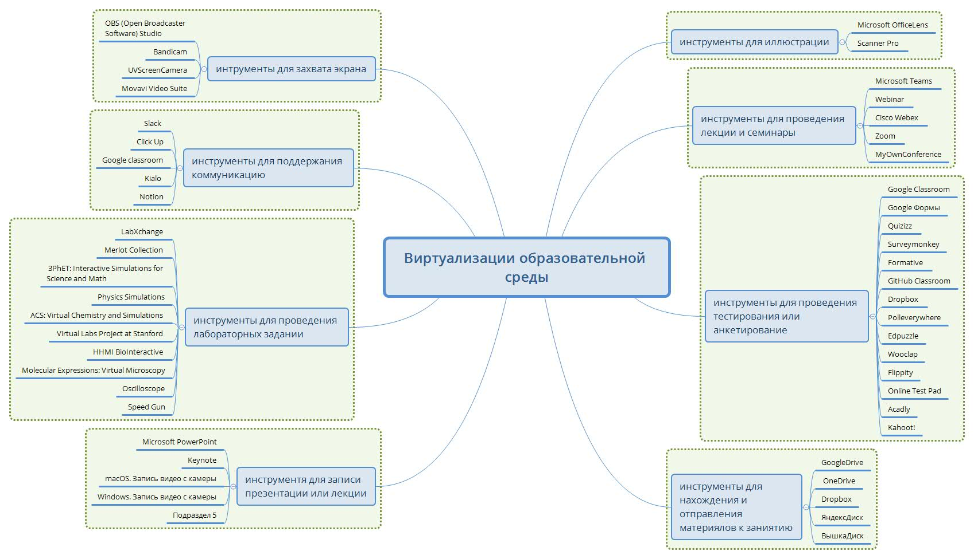

Рис.1. Инструменты для виртуализации образовательной среды

Проводились обширное расмотрение проблематики, даны описания и функции каждого инструмента (рис.2) [5].

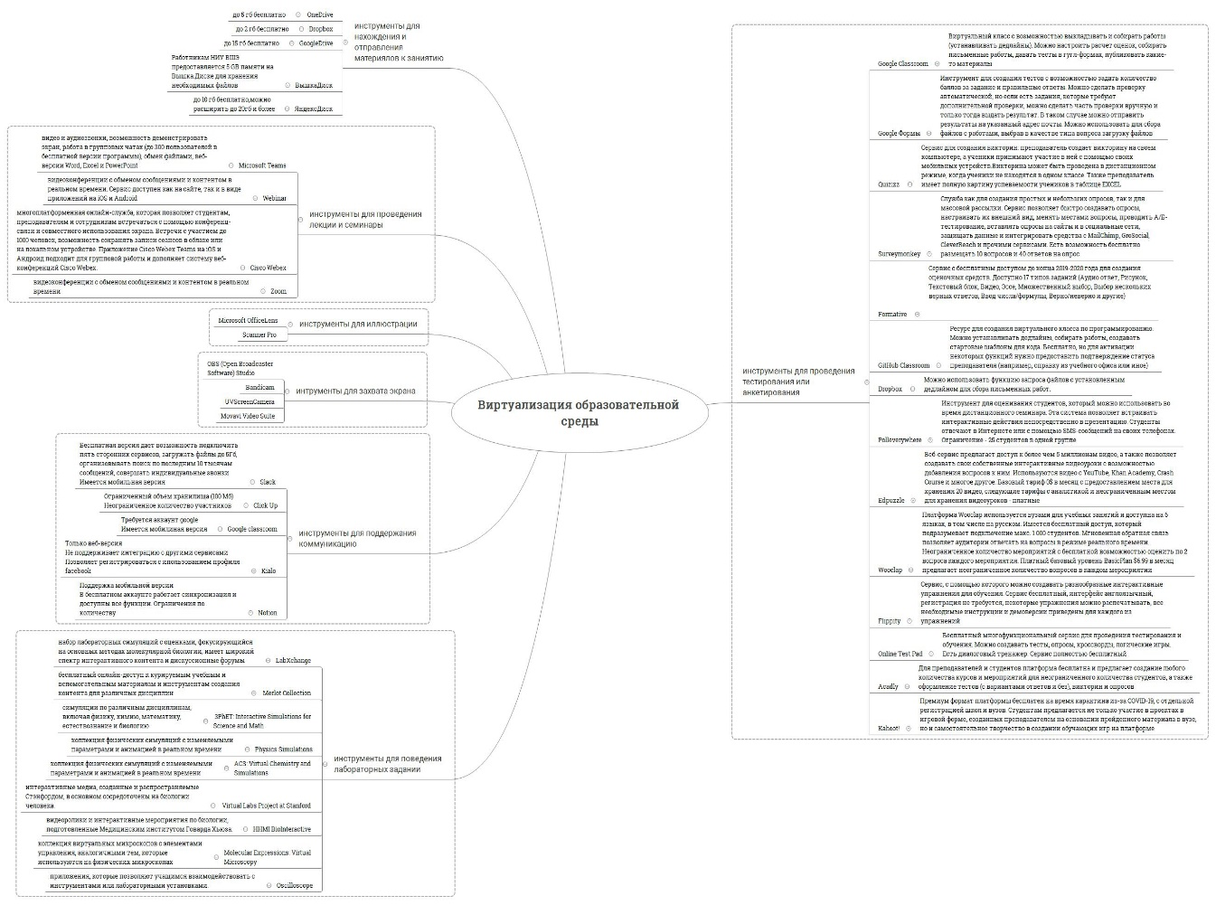

Рис.2. Описание и функции инструментов

Виртуальная образовательная среда - это пространство для обучения студента, где участники образовательного процесса обмениваются информацией между собой посредством компьютерных технологий и инструментов. В настоящее время виртуальная образовательная среда динамично развивается как многоуровневая, многофункциональная система.Инструменты и технологии, необходимые для работы этой среды:
- инновационные и традиционные технологии для участников образовательного процесса в ходе открытого ассинхронного индивидуального обучения;
- информационные ресурсы: базы данных, библиотеки, электронные учебные материалы и др.;
- современные программные средства [6, с.6].
Исходя из вышеперечисленных инструментов, организуются формы методов обучения посредством виртуальных технологий,к числу которых можно отнести видеоконференции, асинхронные семинары, сетевые консультации, дискретные лекции, текстовые лекции и др.Асинхронные семинары длятся один или два дня, оставленные участниками курса отзывы и ответы сохраняются до окончания курса. Каждый учитель может попасть на семинар в удобное для него время, при наличии выхода в интернет. В виртуальной образовательной среде появляется новая роль преподавателя.В частности:
- подготовка учебно-методического комплекса, вложение материалов в оболочку виртуальной образовательной среды;
- проведение организованного вводного занятия, в котором рассказывается о проведении занятий в виртуальной образовательной среде, правилах ознакомления преподавателей с предлагаемым материалом, порядке выполнения заданий и участия в чатах, форумах и т.д.;
- обучение в среде будущей профессиональной деятельности;
- обучение в учебной среде;
- отслеживание эффективности приема студентами материалов курса;
- проверка и оценка успеваемости по самостоятельной работе студентов;
- участие в коллективных обсуждениях, форумах и чатах, вебинарах, web-квестах;
- подведение итогов дискуссий, ответы на задаваемые вопросы;
- быстрый выход на связь с преподавателями через форум, рассылку сообщений;
- анализ результатов выполнения заданий;
- профессиональная педагогическая поддержка всех участников системы обучения[6, c.9]. В целом цель преподавателя (тьютора) в виртуальной среде - в режиме реального времени и пространства,т. е. через виртуальную среду, отождествление общения студента и преподавателя с традиционной формой.Даже при опосредованном построении обучения, задача учителя повышение интеллектуальной активности студентов, мотивация к непрерывному профессиональному росту, формирование навыков анализа, организации и отбора материалов, повышение способности к непрерывному профессиональному саморазвитию, ориентация студентов на будущее как субъекта инновационной педагогической деятельности, на их критическое и творческое мышление, развитие коммуникативных, новаторских и рефлексивных способностей.
Видеоконференция-форма сетевого педагогического аудиовизуального взаимодействия всех участников педагогического процесса посредством сетевых аудиовидеотехнологий. Видеоконференции приближают общение преподавателя и студента к живому общению посредством аудиовидеотехнологии, что повышает продуктивность учебного процесса[6, с.12]. Видеоконференции проводятся по следующим программам: Microsoft Teams, Zoom, Cisco Webex Meeting, TrueConf, MyOwnConference, Mind и др.)
В социальных сетях (Facebook, Twitter) учителя организуют учебный процесс. Использует видео-лекции с ресурса YouTube с целью преобразования образовательного процесса. Инновационные технологии как технические компоненты виртуальной образовательной среды: электронная почта,дискуссионные группы программное обеспечение для активизации их работы (телеконференции, web-форумы, чаты и web-чаты и т.д.); интернет-конференции, электронные журналы, электронные библиотеки, мгновенная сервисная почта (Telegram, WhatsApp, Viber), webсайты, WWW(World Wide Web) или Всемирная сеть, web-квесты, виртуальные лекции, дискретные лекции. Использование облачных технологий в качестве технологий виртуализации в целях совершенствования образовательной программы в подготовке учителей информатики упрощает образовательный процесс. Студенты, преподаватели и сотрудники вузов имеют возможность хранить информацию и переносить свои документы на любое устройство, подключенное к интернету, используя облачные сервисы «Dropbox» (https://www.dropbox.com), Яндекс.Диск (htttps://disk.yandex.ru).
Преимущества обучения образовательных программам в виртуальной образовательной среде с помощью виртуальных технологий:
- обучающийся может организовать учебный процесс в соответствии со своими умениями: читать лекции, семинары, перепроверять себя по лекционным материалам, хранящимся в отделе, и устанавливать виртуальные встречи с преподавателем;
- отдельно остановиться на каждом разделе, в случае непонимания содержания лекции уделить этому разделу основное внимание, выделить время, необходимое студенту для самостоятельной работы, таким образом быстро работать и формировать эффективный учебный процесс для повышения своего уровня знаний;
- прямой контакт с преподавателем через виртуальную среду;
- обучающийся может составить индивидуальную учебную программу, выбрав необходимые ему дисциплины в соответствии с индивидуальными и групповыми программами обучения;
- сокращаются все расходы, связанные с обучающимся и системой образования (учебные заведения, время и технические средства, вода, свет, тепло). Учитывая вышеперечисленные преимущества, мы видим, что внедрение инновационных технологий в систему образования играет большую роль в информатизации образования.В качестве основы инновационных технологий необходимо рассматривать виртуальные технологии, где студент и тьютер взаимодействуют посредством инновационной модели обучения. В инновационной модели обучения коммуникационное пространство студента и тьютера – виртуальная образовательная среда.
На сетевых консультациях студент совместно с преподавателем или тьютором анализирует материалы, рассматривает сложные занятия по курсу, проводит анализ выполненных заданий и т.д. текстовая лекция – позволяет много раз возвращаться к тем местам, которые непонятны при чтении, и понимать и анализировать прочитанную лекцию. Дискретная лекция представляет собой функциональную деятельность между автором лекции и преподавателем и техническим специалистом в виртуальной образовательной среде. Здесь выполняется повышение квалификации учителя информатики и объединение теории и практики - предлагаются актуальные темы исследований ученых-составителей по заказу преподавателя. Особенности дискретной лекции и ее участники: автор-исследователь (ученый, разрабатывающий содержание, план, тему лекции), преподаватель-виртуал (помощник ученого в виртуальной образовательной среде), мастер обучения (устанавливает Интернет-связь в режиме реального времени)[6, с. 27].
К числу виртуальных технологий, используемых для информатизации образования, относятся грид технологии, облачные технологии, суперкомпьютеры, современные инструменты для реализации обратной связи (e-learning, LMS, ATutor, Claroline, Dokeos, LAMS, Moodle, Sakai) и т.д.

Заключение
В статье выявлена взаимосвязь современных систем и виртуальных технологий, используемых в образовании. Описаны преимущества обучения по образовательным программам в виртуальной образовательной среде с помощью виртуальных технологий и новая роль преподавателя в виртуальной образовательной среде. Предложены методы преподавания образовательной программы,формы их представления и виртуальные технологии, используемые в виртуализации образовательной среды, а также инструменты, необходимые для организации методов обучения образовательной программы. Приведены преимущества обучения по образовательным программам в виртуальной образовательной среде с помощью виртуальных технологий. Виртуальные технологии-одна из самых востребованных областей в современном мире, особенно в сфере образования, поскольку разработка виртуальных обучающих сред через виртуальные технологии в системе образования приводит к большим изменениям. На этапе информатизации образования в результате двустороннего труда студента и преподавателя посредством виртуальных технологий важно развивать у студентов коммуникативные,творческие и рефлексивные способности правильно организовать учебный процесс как субъект будущей инновационной педагогической деятельности.

Список использованных литератур:

- А.В.Юхвид. Компьютерные виртуальные технологии как новый техно-социальный феномен: социально-философский анализ [Электронный ресурс]. – 2013. – URL: https://www.dissercat.com/content/kompyuternye-virtualnye-tekhnologii-kak-novyi-tekhno-sotsialnyi-fenomen/read (дата обращения: 27.10.2020).
- А.А.Ляш.Актуальность обучения будущих учителей информатики использованию информационнообразовательных систем в условиях виртуализации и информатизации современного образования анализ [Электронный ресурс]. – 2015. – URL: https://cyberleninka.ru/article/n/aktualnost-obucheniya-buduschih-uchiteley-informatiki-ispolzovaniyu-informatsionno-obrazovatelnyh-sistem-v-usloviyah-virtualizatsii/viewer (дата обращения: 29.10.2020).
- Омирбаев С.М. Модульное обучение и разработка модульных образовательных программ [Электрон.ресурс].2014.URL:https://news.kaznmu.kz/wpcontent/uploads/2014/08/1.%D0%9E%D0%BC%D0%B8%D1%80%D0%B1%D0%B0%D0%B5%D0%B2-%D0%A1.%D0%9C.-%D0%A0%D0%B0%D0%B7%D1%80%D0%B0%D0%B1%D0%BE%D1%82%D0%BA%D0%B0-%D0%BC%D0%BE%D0%B4%D1%83%D0%BB%D1%8C%D0%BD%D1%8B%D1%85-%D0%BE%D0%B1%D1%80%D0%B0%D0%B7%D0%BE%D0%B2%D0%B0%D1%82%D0%B5%D0%BB%D1%8C%D0%BD%D1%8B%D1%85-%D0%BF%D1%80%D0%BE%D0%B3%D1%80%D0%B0%D0%BC%D0%BC.pdf (дата обращения: 02.11.2020).
- Технологии e-learning//Онлайн блог WebSoft [Электронный ресурс]–URL: http://blog.websoft.ru/2017/04/blog-post.html (дата обращения: 03.11.2020).
- Дирекция по онлайн-обучению//Инструменты для дистанционного обучения[Электронный ресурс] URL: https://elearning.hse.ru/if_you_want_to_create/ (дата обращения: 04.11.2020).
- Вайндорф-Сысоева Е.М. Виртуальная образовательная среда: категории, характеристики, схемы, таблицы, глоссарий: учеб. для вузов// Е.М.Вайндорф-Сысоева. – М.: МГОУ, 2010. – 120с.

